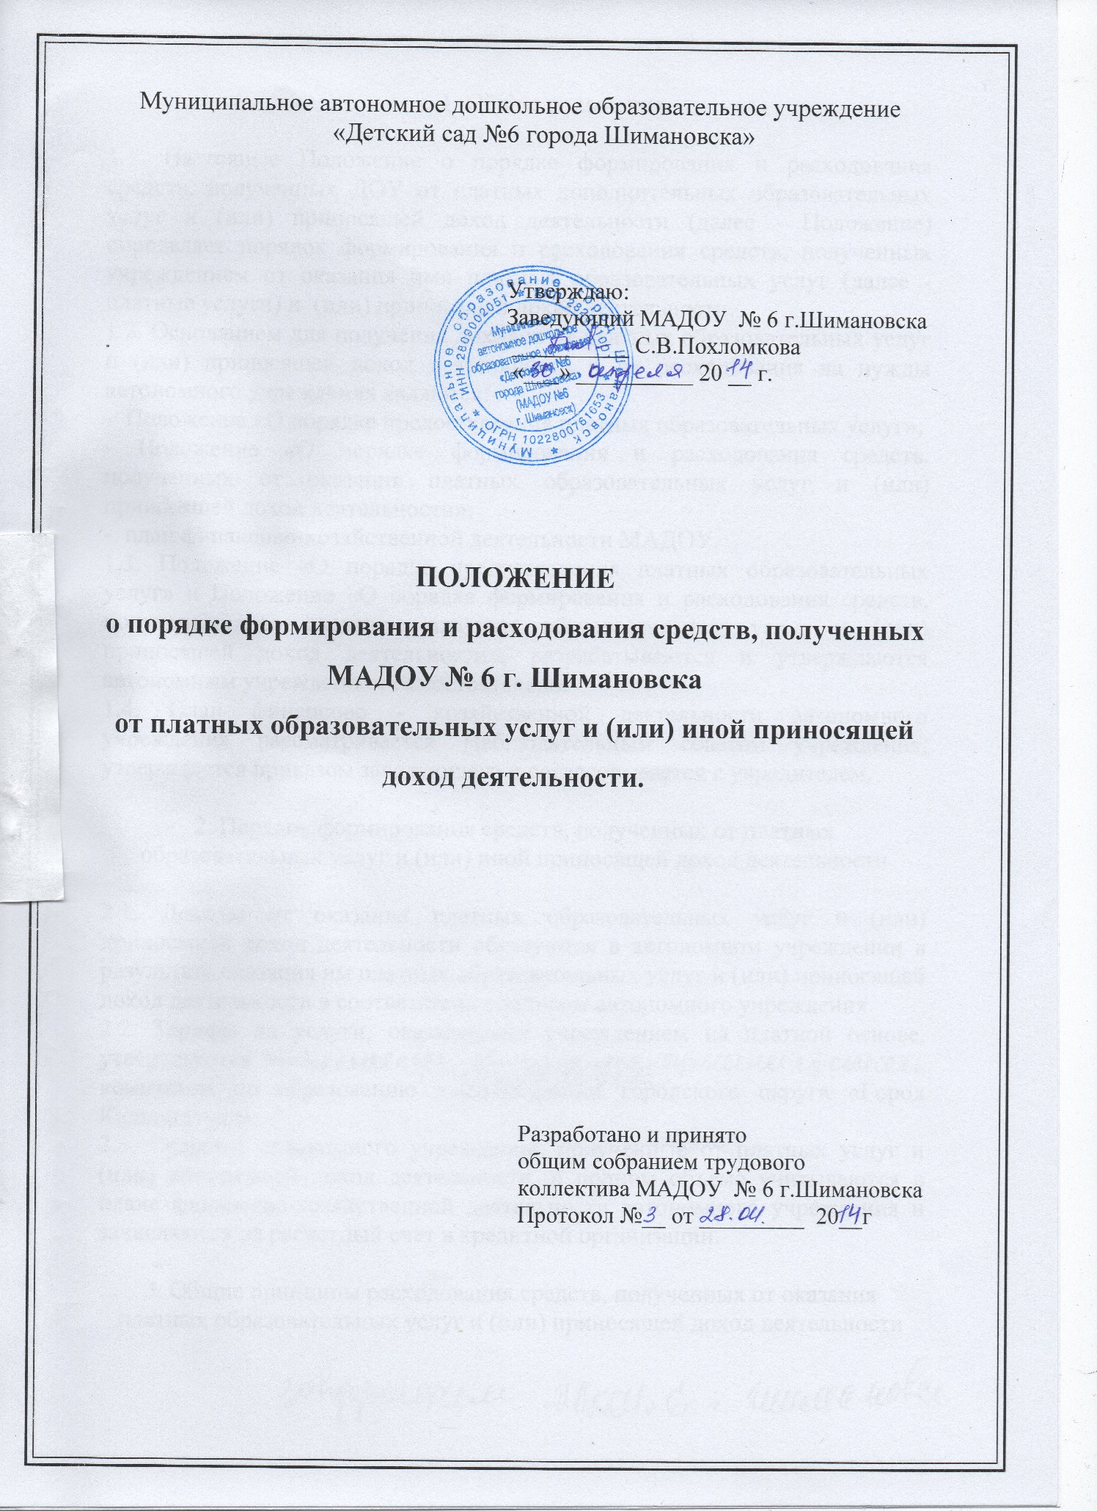

- Общие положения
  - Настоящее Положение о порядке формирования и расходования средств, полученных ДОУ от платных дополнительных образовательных услуг и (или) приносящей доход деятельности (далее - Положение) определяет порядок формирования и расходования средств, полученных учреждением от оказания ими платных образовательных услуг (далее - платные услуги) и (или) приносящей доход деятельности.
  - Основанием для получения доходов от платных образовательных услуг и (или) приносящей доход деятельности и их расходования на нужды автономного учреждения являются:
- Положение «О порядке предоставления платных образовательных услуг»;
- Положение «О порядке формирования и расходования средств, полученных от оказания платных образовательных услуг и (или) приносящей доход деятельности»;
- план финансово-хозяйственной деятельности МАДОУ.
  - Положение «О порядке предоставления платных образовательных услуг» и Положение «О порядке формирования и расходования средств, полученных от оказания платных образовательных услуг и (или) приносящей доход деятельности», разрабатываются и утверждаются автономным учреждением самостоятельно.
  - План финансово - хозяйственной деятельности автономного учреждения рассматривается Наблюдательным советом учреждения, утверждается приказом заведующего и согласовывается с учредителем.
- Порядок формирования средств, полученных от платных
образовательных услуг и (или) иной приносящей доход деятельности
  - Доходы от оказания платных образовательных услуг и (или) приносящей доход деятельности образуются в автономном учреждении в результате оказания им платных образовательных услуг и (или) приносящей доход деятельности в соответствии с уставом автономного учреждения.
  - Тарифы на услуги, оказываемые учреждением на платной основе,
утверждаются заведующим МАДОУ №6 г. Шимановска.
2.3. Средства автономного учреждения, полученные от платных услуг и (или) приносящей доход деятельности, в полном объеме учитываются в плане финансово-хозяйственной деятельности автономного учреждения и зачисляются на расчетный счет в кредитной организации.

- Общие принципы расходования средств, полученных от оказания
платных образовательных услуг и (или) приносящей доход деятельности

- Расходование средств, поступивших на расчётный счёт автономного учреждения от оказания платных образовательных услуг и (или) приносящей доход деятельности, осуществляется в соответствии с утвержденным в установленном порядке планом финансово - хозяйственной деятельности.
- Из средств, полученных от оказания платных образовательных услуг и (или) приносящей доход деятельности, уплачиваются все виды налогов и сборов, установленные действующим законодательством.
- Автономное учреждение использует полученные им:
- безвозмездные поступления от физических и юридических лиц, в том числе добровольные пожертвования, - на цели, определенные физическими и юридическими лицами. В случае если такие цели не были определены, указанные безвозмездные поступления и добровольные пожертвования используются автономным учреждением на обеспечение своей деятельности, за исключением расходов на оплату труда работников;
- средства от платных услуг и (или) приносящей доход деятельности на обеспечение и развитие деятельности учреждения.
- Автономное учреждение с учетом положений настоящего раздела осуществляет операции с указанными в пункте 2.3 настоящего раздела средствами на расчетных счетах, открытых в кредитном учреждении, в соответствии с планом финансово-хозяйственной деятельности и в пределах остатка средств на их лицевых счетах.
- Остатки средств, полученных от платных услуг и (или) приносящей доход деятельности, не использованные в течение финансового года, изъятию не подлежат и могут быть использованы учреждением в следующем финансовом году.
- Учреждение, оказывающее платные образовательные услуги и осуществляющее приносящую доход деятельность, самостоятельно отвечает по обязательствам, возникшим в результате этой деятельности.
4.Контроль за формированием и расходованием средств, полученных от
платных услуг и (или) приносящей доход деятельности
4.1. Контроль за формированием и расходованием средств, полученных автономным учреждением от платных услуг и (или) приносящей доход деятельности, осуществляется самим учреждением.

